Методические рекомендации для студентов к занятию № 5
Тема занятия «Медикаментозное лечение в сестринской практике: парентеральный путь введения лекарственных средств».
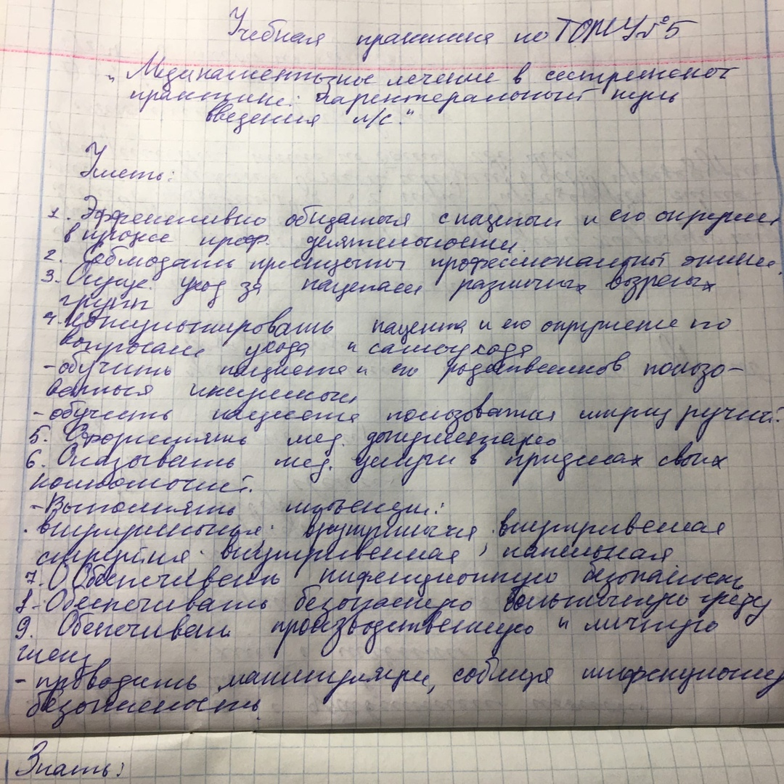
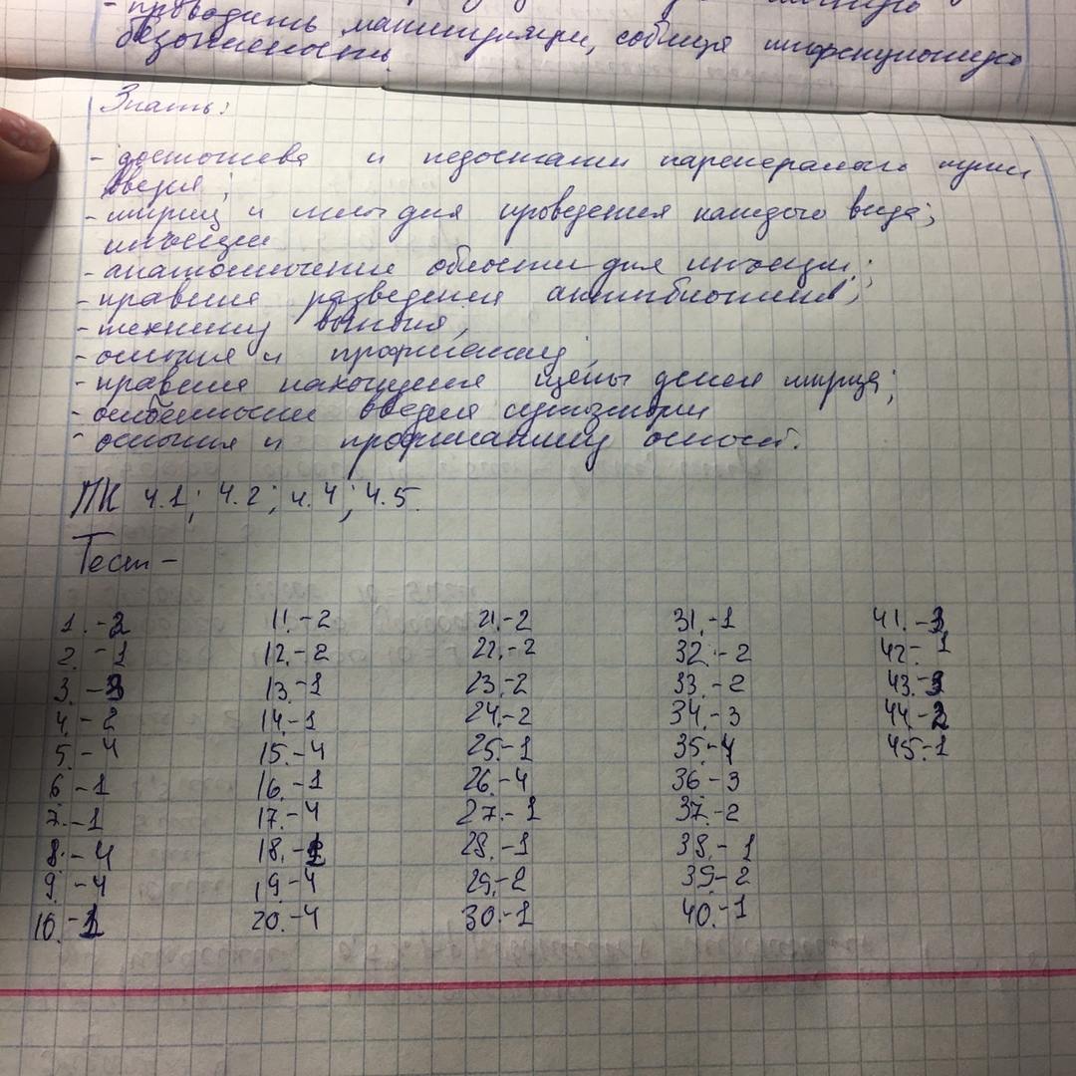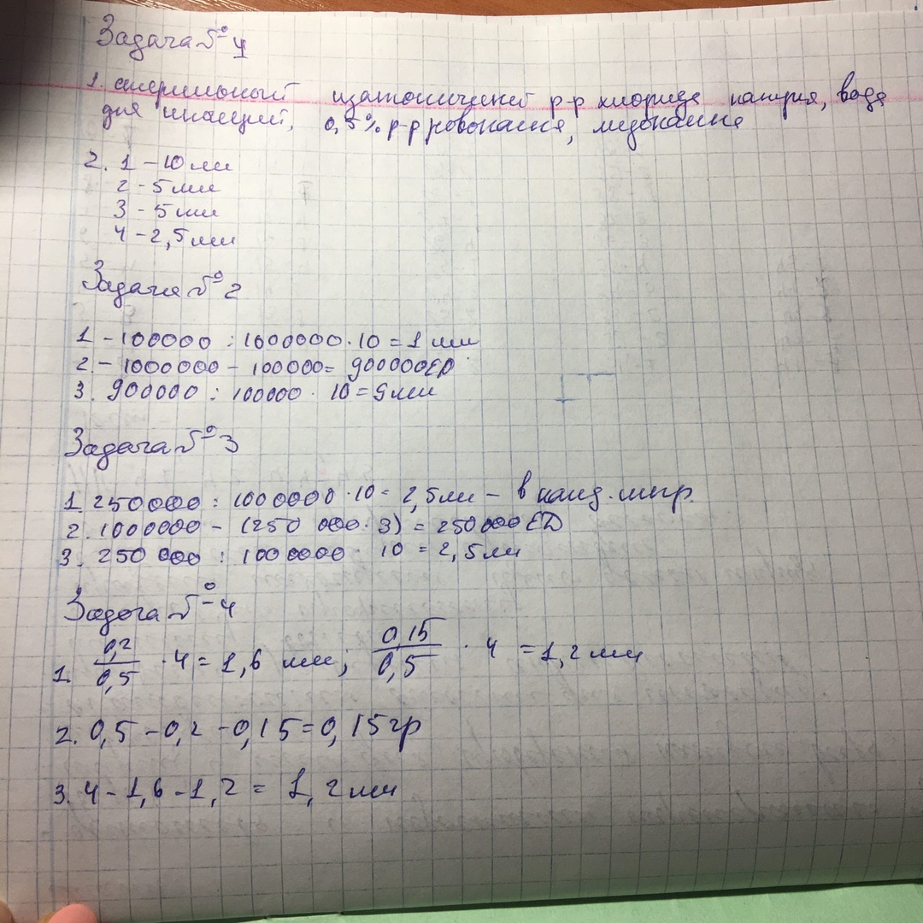
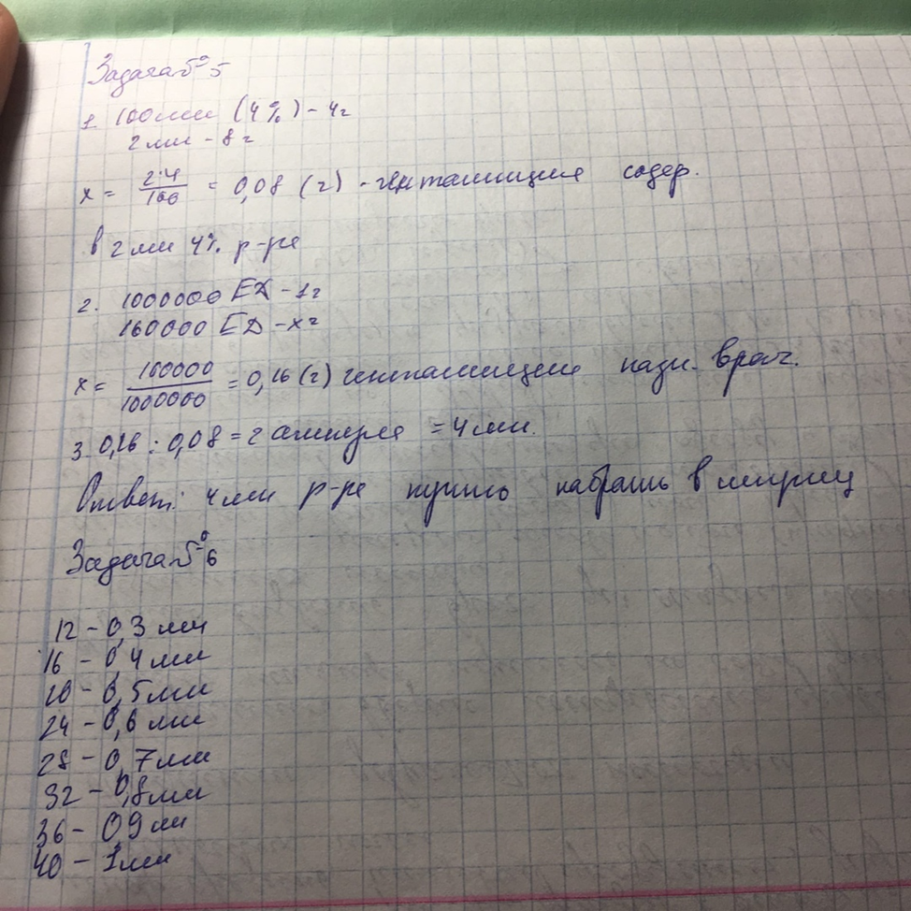
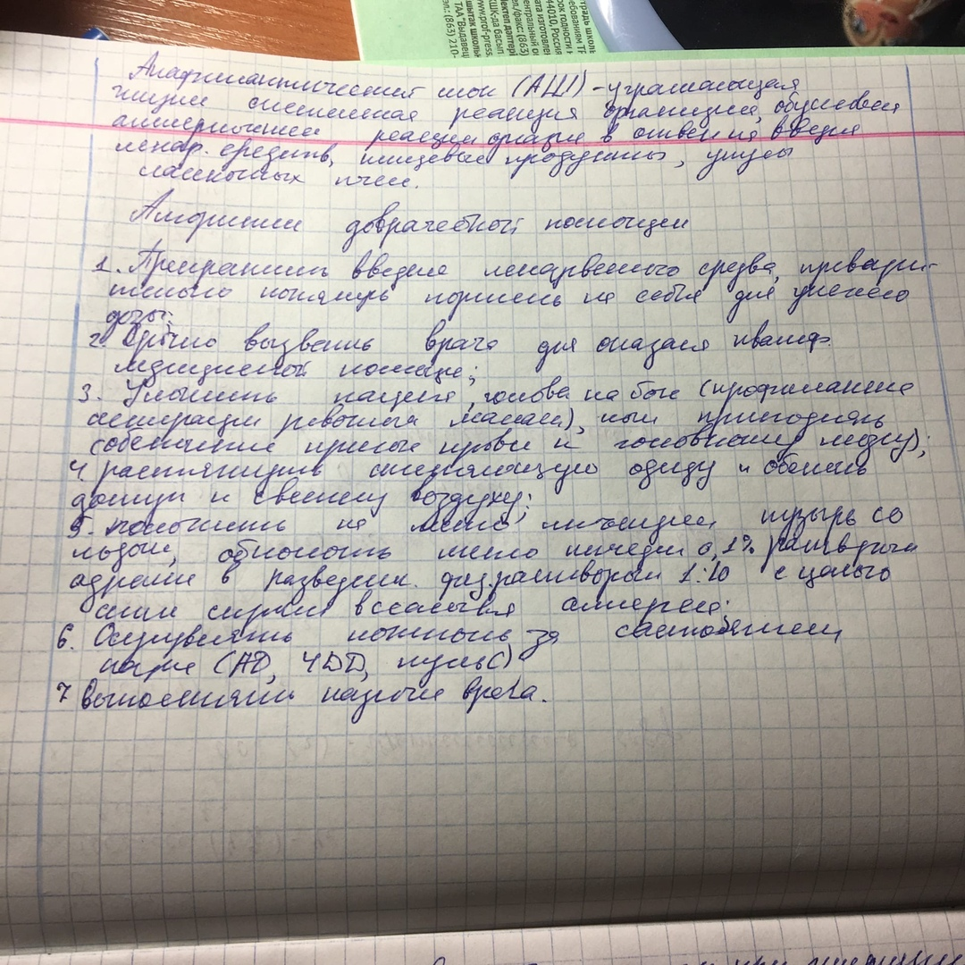
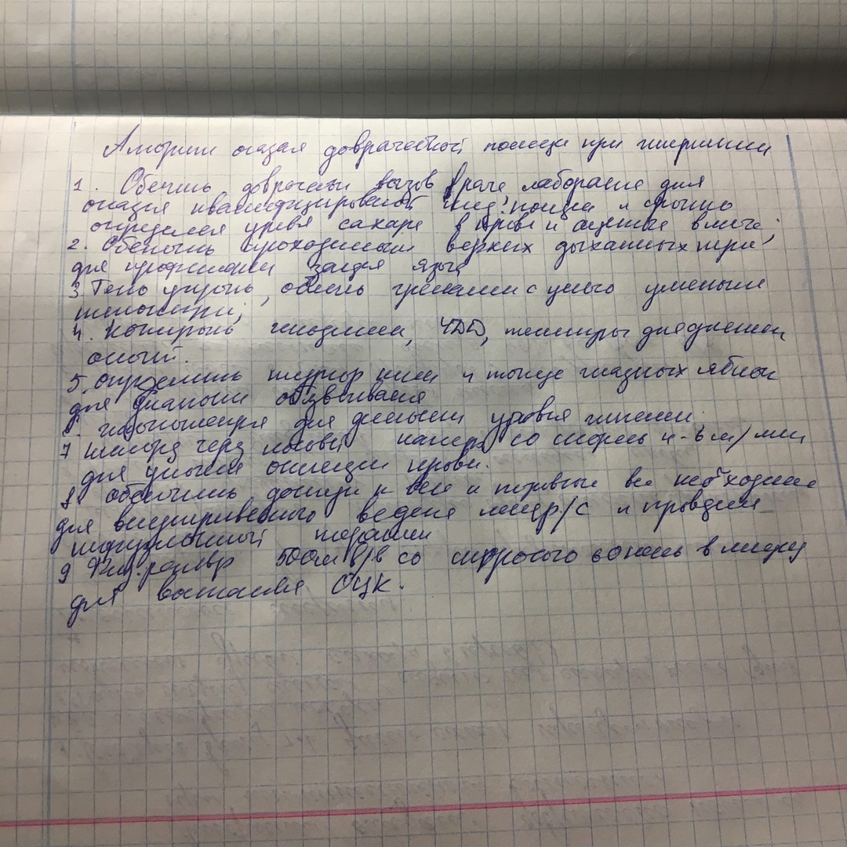
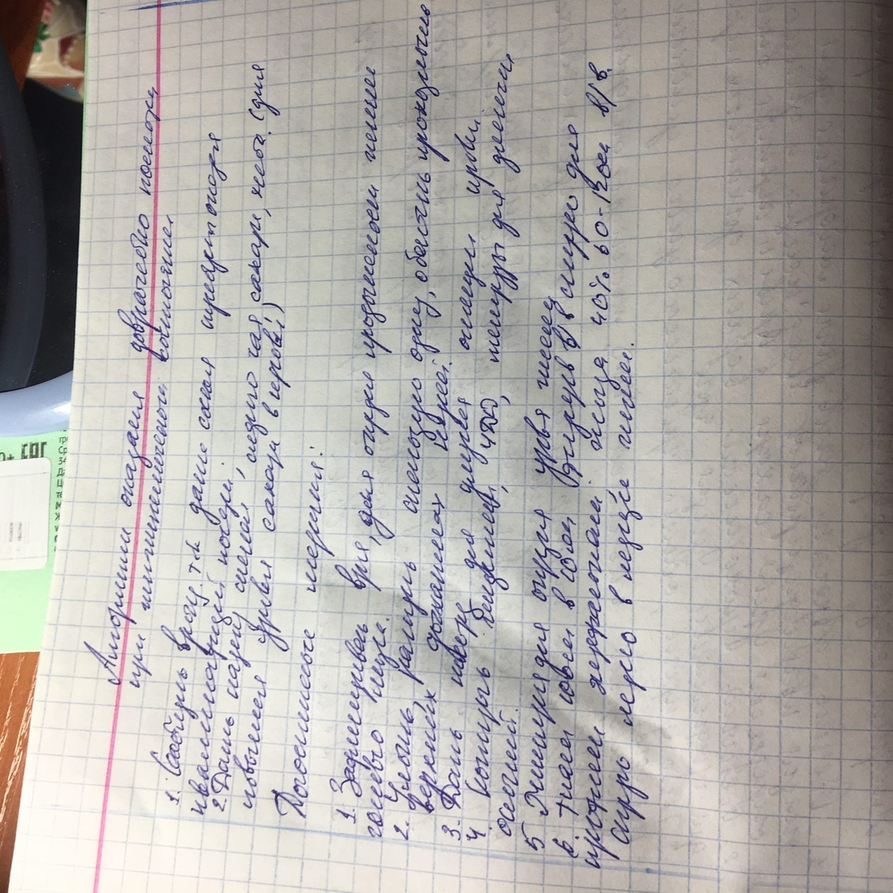
АЛГОРИТМЫ
Все алгоритмы вы помете просмотреть по данной ссылке https://vk.com/videos273040380 они подписаны.
Хорошего просмотра !

